陀螺仪芯片
意法半导体（ST）近日推出一款业界独创、采用一个感应结构检测3 条正交轴向运动的3 轴数字陀螺仪L 3 G 4 2 0 0 D 。这种创新的设计概念大幅提升运动控制式消费电子应用的控制精度和可靠性，为设备的用户界面实现前所未有的现场感。现有的3轴陀螺仪解决方案依赖两个或3个独立的感应结构，顶多是在同一硅基片上；而意法半导体的陀螺仪则是3轴共用一个感应结构，这一突破性概念可以消除轴与轴之间的信号干扰，避免输出信号受到干扰信号的影响。
此外，这个创新的产品架构使意法半导体的工程师将传感器与ASIC接口整合在一个4mmx4mmx1mm的超小封装内，解决现在和未来的消费电子应用的空间限制问题。意法半导体的3轴数字陀螺仪让用户可以设定全部量程，量程范围从 ±250 dps ～ ±2000 dps，低量程数值用于高精度慢速运动测量，而高量程则用于测量超快速的手势和运动。这款器件提供一个16位数据输出，以及可配置的低通和高通滤波器等嵌入式数字功能。就算时间推移或温度变化，这款器件仍然保持连续稳定的输出。内置数字输出的L3G4200D 3轴MEMS陀螺仪的设计和制造采用意法半导体销售量超过6亿支的运动传感器的制程技术。新产品定于2010年第二季度末开始量产。
L3G4200D特性（ST）100元 2010
- 三种可选全尺度(±250/500/2000存保计划）
- I2C/SPI数字输出接口
- 16比特率值的数据输出
- 8比特温度数据输出
- 两个数字输出线（中断和data ready）
- 集成低和高通滤波器的用户可选带宽
- 在时间和温度上平稳
- 嵌入式self-test
- 宽电源电压，2.4 V到3.6 V
- 低电压兼容的IOS，1.8 V
- 嵌入式power-down和睡眠模式
- 嵌入式温度传感器
- 嵌入式FIFO缓存
- 高抗撞击能力
- 扩展的工作温度范围(-40 °C到+85 °C)
- ECOPACK® RoHS 和 “Green”认证

- 寄存器
- 控制寄存器
  - CTRL_REG1（地址：20H）：选择输出数据速率， 带宽，X、Y、Z轴使能
DR1 | DR0 | BW1 | BW0 | PD | Zen | Yen | Xen
DR1-DR0 输出速率选择，BW1-BW0带宽选择见表
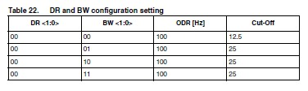
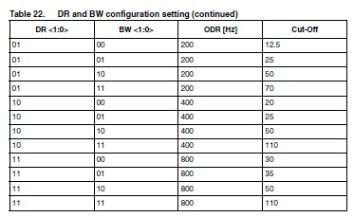

PD | 0：掉电模式 1：普通模式或睡眠模式（默认0）
Zen | Z轴使能 0：不启用 1：启用（默认1）
Yen | Y轴使能 0：不启用 1：启用（默认1）
Xen | X轴使能 0：不启用 1：启用（默认1）
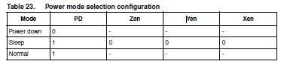
  - CTRL_REG2（地址：21H）：选择高通滤波模式和高通截止频率
0（1） | 0（1） | HPM1 | HPM0 | HPCF3 | HPCF2 | HPCF1 | HPCF0
高通滤波器模式选择
HPM1 | HPM0 | 高通滤波器模式
0 | 0 | 普通模式(reset reading HP_RESET_FILTER)默认
0 | 1 | 滤波器参考信号
1 | 0 | 普通模式
1 | 1 | 根据中断自动设定
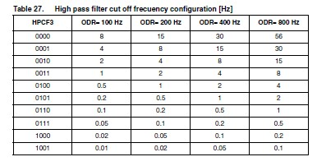
  - CTRL_REG3（地址：22H）：中断使能
I1_Int1 | I1_Boot | H_Lactive | PP_OD | I2_DRDY | I2_WTM | I2_ORun | I2_Empty

CTRL_REG3
I1_Int1 | INT1脚中断使能（0：Disable，1：Enable）默认0
I1_Boot | INT1脚引导状态可用（0：Disable，1：Enable）默认0
H_Lactive | INT1脚中断激活配置（0：高，1：低）默认0
PP_OD | Push- Pull / Open drain. (0: Push- Pull; 1: Open drain)默认0
I2_DRDY | DRDY/INT2数据准备(0: Disable; 1: Enable)默认0
I2_WTM | DRDY/INT2的FIFO Water mark中断(0: Disable; 1: Enable)默认0
I2_ORun | DRDY/INT2的FIFO溢出中断(0: Disable; 1: Enable)默认0
I2_Empty | DRDY/INT2的FIFO空中断(0: Disable; 1: Enable)默认0
  - CTRL_REG4（地址：23H）：选择量程
BDU | BLE | FS1 | FS0 | - | ST1 | ST0 | SIM

BDU | 数据块更新.默认为0（0：持续更新，1：输出寄存器在MSB和LSB读时才更新）
BLE | 大/小 尾端数据选择（默认0）（0：数据LSB在地位地址，1：数据LSB在高位地址）
FS1-FS0 | 满量程选择（默认00）（00：250dps；01:500dps；10:2000dps；11:2000dps）
ST1-ST0 | 自检使能（默认00）
SIM | SPI串行接口模式选择（0：四线接口；1：三线接口）

ST1 | ST0 | 自检模式
0 | 0 | 普通模式
0 | 1 | Self test 0 (+)(1)
1 | 0 | --
1 | 1 | Self test 1 (-)(1)

  - CTRL_REG5（地址：24H）：FIFO使能，高通滤波使能
BOOT | FIFO_EN | -- | HPen | INT1_Sel1 | INT1_Sel0 | Out_Sel1 | Out_Sel0

BOOT | 重启内存内容（0:普通模式; 1:重启内存内容）默认0
FIFO_EN | FIFO使能（0: FIFO disable; 1: FIFO Enable）默认0
HPen | 高通滤波器使能(0: HPF disabled; 1: HPF enabled)默认0
INT1_Sel1-  INT1_Sel0 | INT1选择配置  默认0
Out_Sel1-  Out_Sel1 | 外部选择配置  默认0

  - STATUS_REG（地址：27H）：状态寄存器，ZYXDA=1时，数据已准备好，可读。
ZYXOR | ZOR | YOR | XOR | ZYXDA | ZDA | YDA | XDA

ZYXOR | X,Y,Z轴数据溢出（0：没有溢出1：在读之前，新数据已经将先前的数据覆盖）默认0
ZOR | Z轴数据溢出
YOR | Y轴数据溢出
XOR | X轴数据溢出
ZYXDA
ZDA
YDA
XDA

  - FIFO_CTRL_REG(地址：2EH)：FIFO模式选择
- 数据寄存器（共6个，每个轴的角速度由两个字节组成，分成高位和低位，数据以二进制补码形式存储）
  - OUT_X_L（地址：28H）：X轴角速度 低位
  - OUT_X_H（地址：29H）：X轴角速度 高位
  - OUT_Y_L（地址：2AH）：Y轴角速度 低位
  - OUT_Y_H（地址：2BH）：Y轴角速度 高位
  - OUT_Z_L（地址：2CH）：Z轴角速度 低位
  - OUT_Z_H（地址：2DH）：Z轴角速度 高位
- 程序思路
  - 初始化：选择量程、高通滤波模式，设置中断使能等，对相应的控制寄存器进行写操作。
  - 读数：首先读状态寄存器（STATUS_REG），若ZYXDA=1，则可以读数，否则等待。为减小误差，程序连续读数20次，然后取平均值。
读写时序几乎和加速度传感器一致，参看陀螺仪的PDF文档。

